# Mesaninen – Spring

## Oppsett

### Felles

Sjekk ut kode herfra: git clone git@github.com:mesan/springKurs.git

Sjekk ut riktig branch i henhold til IDE:

* git checkout eclipse
* git checkout idea

Bygg med maven: mvn clean install

### Eclipse

1. Velg File -> Import..

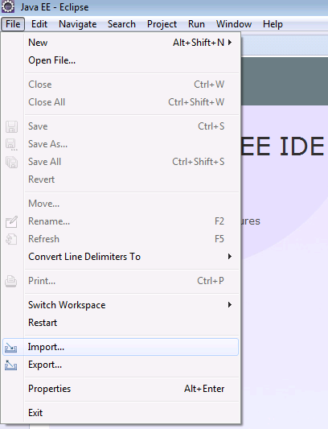

1. Velg Maven -> Existing Maven Projects

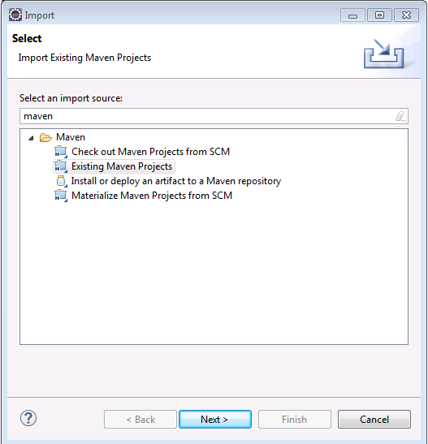

1. Finn springKurs-mappen, fjern avhuking av modul springKurs

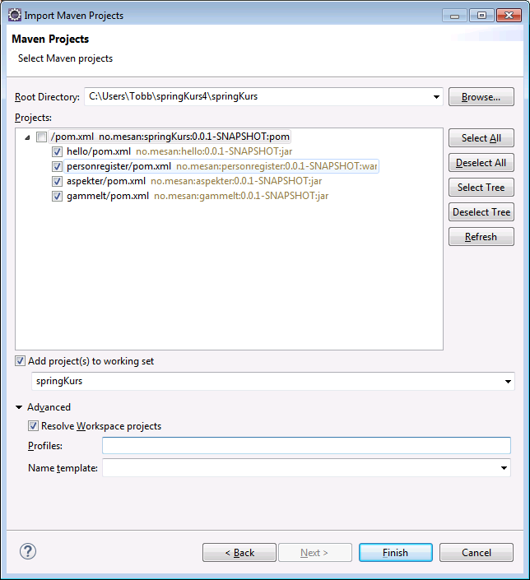

1. Høyreklikk på modulen «Hello» og velg properties

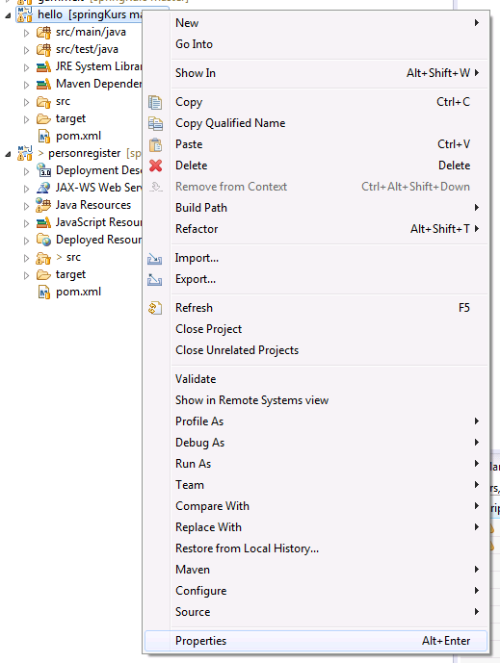

1. Velg Java build path -> source -> add folder og huk av for src\main\resources-mappen

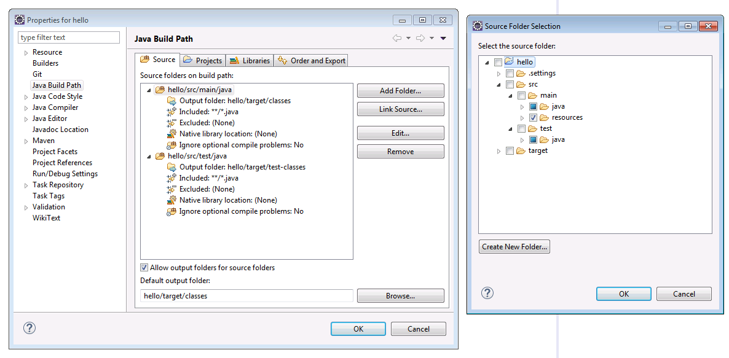

1. Gjenta det samme for modulen «Aspekter»
2. For modulen «Personregister», legg til mapper som vist på bildet under

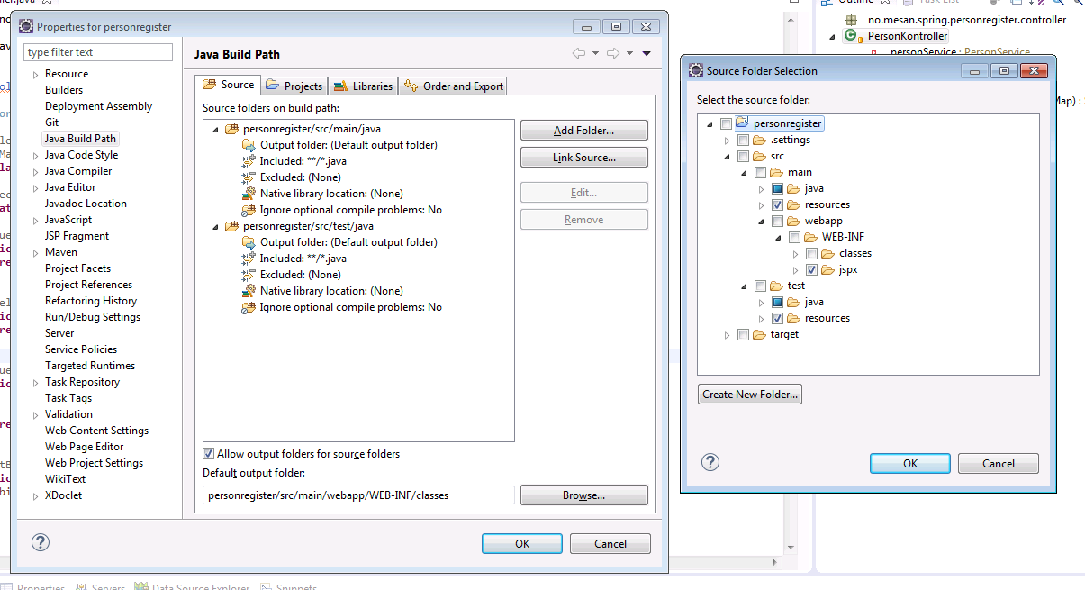

### IDEA

1. Velg Open project

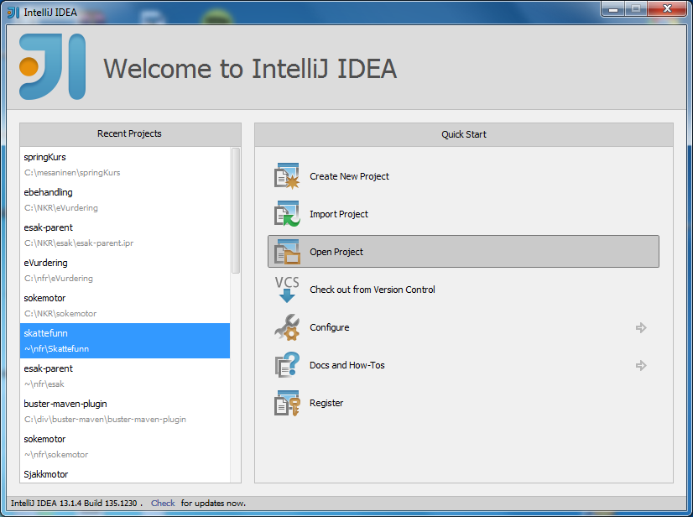

1. Velg mappen springKurs (eller pom.xml innenfor springKurs)

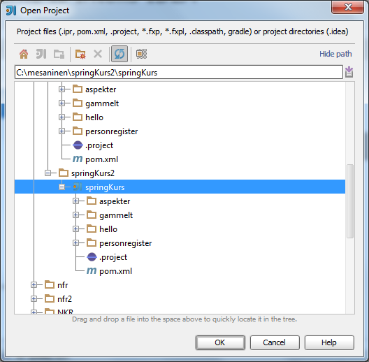

1. Høyreklikk på src\main\resources i modul «Hello» og velg mark as -> resources root

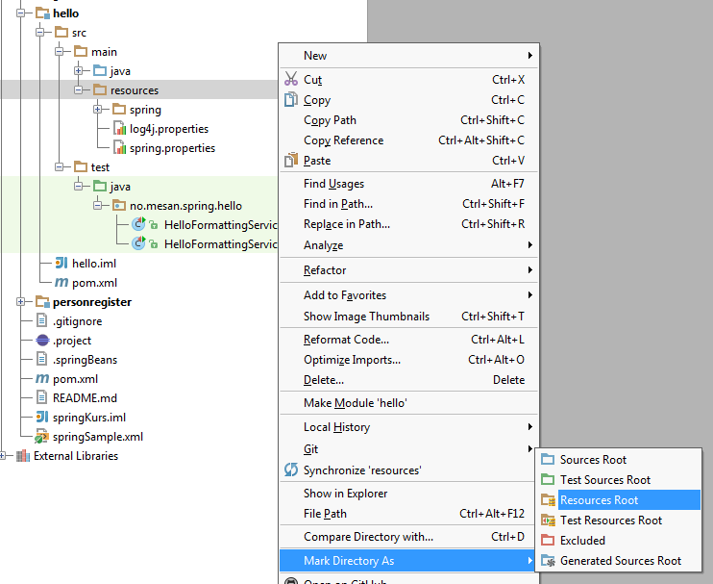

1. Gjenta for modulene «Aspekter» og «Personregister»
2. I modul «Personregister», høyreklikk på mappen src\test\resources og velg Mark Directory As -> Test Resources Root

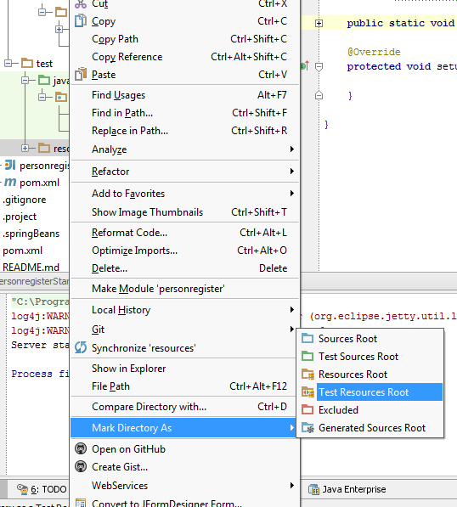

## Oppgaver

### Oppgave 1 – Dependency Injection (xml):

Få testene i HelloFormattingServiceXmlTest til å kjøre grønt.

### Oppgave 2 – Dependency Injection (annotasjon):

Få testene i HelloFormattingServiceAnnotasjonTest til å kjøre grønt.

### Oppgave 3 – Full stack

1. Definer Spring-bønner for PersonServiceImpl og PersonRepositoryDummy ved hjelp av XML
2. Inject:
   1. PersonRepositoryDummy inn i PersonServiceImpl
   2. PersonServiceImpl inn i PersonKontroller
   3. PersonServiceImpl inn i PersonlisteKontroller
3. Kjør PersonregisterStarter
4. Besøk Personregister på <http://localhost:8080/personregister>
5. Bytt ut XML-bønnene med annotasjonsbaserte bønner
   1. Pass på så du ikke lager bønner av kontrollere, de er allerede der!
6. Bytt ut PersonRepositoryDummy med PersonRepositoryJPA
7. Nå var det dårlig med data.. Legg til en @PostConstruct-metode i PersonServiceImpl som oppretter og lagrer noen personer
   1. Tips: For å få lov til å lagre må man være innenfor en transaksjon!
8. Legg til @Transactional på alle metoder i PersonRepositoryJPA
   1. Husk readOnly=true på de som skal ha det!

### Oppgave 4 - Aspektorientering:

Få testene i ApestrekerTest til å kjøre grønt.

### Oppgave 5 – Spring MVC

Hvis det blir tomt for oppgaver, fortsett arbeid med Personregister og gjør:

1. Utvid personregister med mulighet for å opprette og oppdatere personer.
2. Legg til utsending av endringsmeldinger vha Spring JmsTemplate ved opprettelse eller oppdatering av personer